**义乌市中心医院关于一批普通卫生材料的遴选公告**

为规范耗材管理，降低我院耗材采购成本，现对义乌市中心医院一批普通卫生材料进行耗材遴选，欢迎合格的供应商积极报名参加。

1. **采购项目概况：**

义乌市中心医院一批普通卫生材料遴选项目，本项目共4项卫生材料，分为4个标段，每个标段单独投标。标段二遴选目录范围为**省中标产品，**其余标段不做遴选范围限定。详情如下。

|  |  |  |  |  |  |
| --- | --- | --- | --- | --- | --- |
| 标段 | 耗材名称 | 规格型号 | 预期用途 | 使用科室 | 预算/元 |
| 标段1 | 两件式尿路造口袋 | 1759（可与本院康乐保2833造口袋配套使用） | 用于造口清洗、护理和排泄物的收集及造口周围皮肤护理。 | 造口门诊 | 28 |
| 标段2 省标 | 双腔支气管插管 | 要求型号齐全 | 放置于支气管主干内，可用于选择性的充气或放气、吸痰、单侧肺通气，或用于支气管镜检查时使用。 | 麻醉科 | / |
| 标段3 | 一次性使用高压造影注射器及其附件 | 150ml针筒*1 吸药管*1 | 适用于美国LF泰科高压注射器 | DSA | 120 |
| 标段4 | 一次性使用无菌治疗包 | SMLIE | 全飞秒手术耗材 | 眼科 | 3500 |
| 一次性使用无菌治疗包 | FLAP | 全飞秒手术耗材 | 眼科 | 2350 |

**二、采购方式：**耗材遴选。

**三、采购预算：见表格。**

**四、资质及售后服务要求：**

1、符合《中华人民共和国政府采购法》第二十二条对供应商的要求。

2、具有本项目所需货物的服务能力，并能为招标人提供便捷的售后服务，本项目不接受联合体投标。

3、参加政府采购活动前三年内，在经营活动中没有重大违法记录。违法记录的认定标准为：在公开网站上能查到的被财政部或浙江省财政厅处理（或处罚）而处于暂停政府采购资格期的或处于暂停承接业务资格期的；或被国家级、浙江省级、义乌市级行业主管部门处罚处于暂停承接业务资格期的；或被义乌市政府采购监管部门列入不良行为还在公示期内的或者处于暂停政府采购资格期的。

4、该行业国家规定必备的资质、资格。

5、投标单位应具有完善的销售供应和售后服务的保障体系，接到供货通知后,须72小时内送货；加急物资需随叫随送。

6、产品送货当日距产品失效期不小于6个月（特殊试剂剩余有效期不得少于50%）。

7、配送由投标单位或投标单位委托的配送企业负责，并搬运到指定位置；物品包装破损或质量有问题要求无条件更换。批间差必须符合产品说明书。

**五、投标文件的组成**

**递交的投标文件应分为技术标和商务标，技术标为除商务报价外的所有内容，且每个标段的技术标和商务标分开制作，并单独密封包装。技术标（含资信与服务）不得含商务报价，否则作无效标处理。**

1.技术标：（一式三份，一正二副）

应包括下列内容(复印件需加盖单位公章，提供的所有证书应在有效期内)

（1）提供供应商相关资质（营业执照、产品授权书等）；

（2）供应商法定代表人身份证复印件、授权委托书及授权代表身份证复印件；

（3）其他投标人认为应该提交的资料（如业绩附合同或发票复印件）；

（4）附件2：投标产品清单/省平台配送目录截图或配送证明（省标产品）

**（5）所有标段需提供样品，样品包装注明标段和投标公司。**

2.商务标：

（1）报价一览表（附件一）

**六、报名截止时间：**

本次招标采用不见面招标，请各供应商按技术标和商务标分开装订密封，密封袋封面处注明标段、投标公司、技术标、[商务](http://www.so.com/s?q=%E5%95%86%E5%8A%A1&ie=utf-8&src=internal_wenda_recommend_textn" \t "https://wenda.so.com/q/_blank)标，并在封标处盖章。请将标书在2023年9月25日17时前寄送至义乌市中心医院行政楼一楼109室采购招标中心（江东中路699号）。联系人：盛老师，联系电话：0579-85208030 。

**七、开标时间及地址：**

本项目开标时间：**2023年9月26日9时。开标地址：义乌市中心医院行政楼1楼109室。**如有时间调整，根据报名情况电话通知。

有意投标供应商请扫描下方二维码填写报名表单。

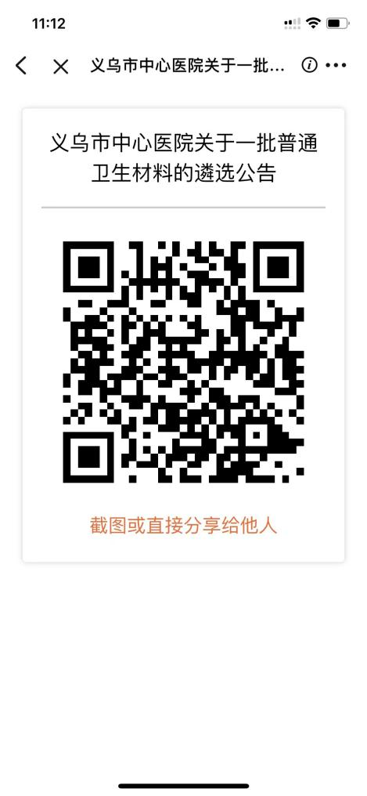八、附件  
附件1：《报价一览表》。

义乌市中心医院

2023年9月20日

**附件1**

|  |
| --- |
|  |
|  |

**报价一览表**

投标人名称（盖章）：

|  |  |  |  |  |
| --- | --- | --- | --- | --- |
| 标段 | 耗材名称 | 品牌 | 规格、型号  （列明所有规格） | 价格/元 |
| 1 |  |  |  |  |
|  |  |  |  |  |
| 备注： | | | | |

**说明：** 1、本采购项目要求投标人提供的货物及服务内容，除有特别规定外，都应包含在本报价范围内。

2、投标报价为投标方所能承受的最低、最终一次性报价。

3、总价超过预算价的投标将作无效标处理。

投标人全称（盖章）：

投标人代表（签字）：

联系方式：

日 期：

**附件2**

**投标产品清单**

|  |  |  |  |
| --- | --- | --- | --- |
| 标段 |  | | |
| 投标产品  （同一标段可投多个产品） | 1 | 2 |  |
| 产品名称 |  |  |  |
| 规格型号 |  |  |  |
| 耗材统一编码 |  |  |  |
| 省标代码 |  |  |  |
| 浙江分类/一级目录/  二级目录 |  |  |  |
| 生产企业 |  |  |  |
| 备注：无省标代码可不填 | | | |